***Plan 2005 (ahora 14 Semanas):***

***Contenido***

La asignatura “CONTROL II” se cursa en el sexto (6º) semestre (3º Año), de la carrera de Bioingeniería.

De acuerdo al sistema de correlatividades fuertes y débiles, tiene como correlativa débil a la asignatura “Control I” y Matemática Aplicada, correspondiente al 5º semestre e “Cálculo II” y “Física II” como correlativas fuertes, (correspondientes a los 3º semestre).

Los contenidos curriculares de esta asignatura comprenden los conceptos básicos del análisis y diseño de los sistemas lineales autónomos analógicos de control automático.-

***1-Introducción***

Esta planificación de cátedra pretende programar el desarrollo del proceso de enseñanza-aprendizaje para alcanzar los objetivos propuestos con la máxima eficiencia posible.

Se plantean los siguientes aspectos:

- Formulación de los objetivos del aprendizaje.

- Selección de las unidades de aprendizaje.

- Selección de métodos pedagógicos y técnicas didácticas sobre las cuales se programarán las actividades de enseñanza-aprendizaje.

- Determinación de los mecanismos y modos de evaluación que permitan establecer si el educando ha alcanzado los niveles deseados en su aprendizaje en relación a los objetivos

  formulados.

La formulación de los objetivos y la asignación de contenidos se hace teniendo en cuenta los objetivos de la carrera y la inserción de la asignatura en la currícula de la misma, en particular en relación al ciclo superior.

La asignatura Control II pertenece al séptimo semestre y recibe aportes directos de la asignatura Control I, la cual es correlativa débil. La correlativa fuerte es Matemática IV. El crédito horario es de cinco horas semanales.

***2-Objetivos del proceso enseñanza-aprendizaje***

•     Brindar una introducción a los principios, conceptos y técnicas fundamentales necesarias para el análisis y diseño práctico de sistemas de control por realimentación. Se enfatiza el tratamiento de sistemas lineales de una entrada y una salida, para los que se utilizan las herramientas clásicas de análisis (lugar de las raíces, diagrama de Nyquist, diagramas de Bode), y métodos de diseño de controladores clásicos (redes de compensación de adelanto o atraso de fase, redes mixtas, controladores PD, PI, y PID), y métodos de análisis y diseño modernos (espacio de estados).

***2.1-Objetivos generales de la asignatura***

-     Adquirir una actitud crítica en relación los conocimientos básicos de análisis de sistemas de control.

-     Comprender el concepto de estabilidad absoluta y relativa de componentes y sistemas lineales de control. Criterios de Estabilidad, Routh.-

-     Comprender e interpretar los fundamentos de la técnica del lugar geométrico de las raíces, tanto para el análisis como para el diseño de los sistemas de control automáticos.

-     Distinguir las motivaciones para el uso de las diferentes acciones de control más empleadas en la industria.

-     Conocer las distintas técnicas de proyecto y compensación de sistemas analógicos de control automático.

-     Comprender e interpretar el concepto de variable de estado, y la obtención de diferentes modelos matemáticos en el espacio de estado.

-     Comprender los conceptos de Controlabilidad y Observabilidad de las plantas o procesos a controlar.

-     Interpretar las técnicas de diseño por medio de la realimentación de los estados.

***Adquiera habilidades para:***

-        Acceder a la bibliografía e Internet para una actualización permanente.

-        Diseñar un controlador de un sistema de control para una planta y especificaciones de funcionamiento dadas, con las técnicas clásicas.

-        Diseñar un sistema de control con las técnicas de control moderno.

-        Preparar informes técnicos de una practica de gabinete.

***Manifestar actitudes para:***

-        Valorar la importancia de participar en trabajos grupales.

-         El auto aprendizaje como una herramienta de actualización permanente.

***3-Contenidos***

En base a los objetivos establecidos, se seleccionan los contenidos de la asignatura.

Estos contenidos están en relación con aquellos de las asignaturas vinculadas del Área Control. La elaboración de contenidos se realiza seleccionando ejes temáticos, agrupando aquellos que corresponden a conocimientos afines e interrelacionados; a estos grupos se los denomina Unidades del Proceso de Enseñanza-Aprendizaje.

A continuación se enumeran dichas Unidades de Aprendizaje ordenadas de acuerdo a una secuencia lógico-didáctica. La denominación de las unidades corresponde al mayor nivel de generalidad posible de acuerdo con el contenido propuesto para ellas, los cuales figuran más adelante.

***3.1-Unidades de aprendizaje***

***Unidad de Aprendizaje 1:***

Análisis de Sistemas Usando los Gráficos del Lugar Geométrico de las Raíces de la ecuación característica de un sistema de control..

***Unidad de Aprendizaje 2:***

Técnicas Clásicas de Proyecto y Compensación de Sistemas de Control en el Dominio Temporal.-

Técnicas Clásicas de Proyecto y Compensación de Sistemas de Control en el Dominio Frecuencial.-

***Unidad de Aprendizaje 3:***

Modelación Matemática en el Espacio de Estado de las plantas o procesos a controlar.-

***Unidad de Aprendizaje 4:***

Conceptos de Controlabilidad y Observabilidad de los Procesos.

Diseño de Sistemas de Control por Medio de la Realimentación de los Estados.-

***Unidad de Aprendizaje 5:***

Solución de las Ecuaciones de Estado de un Sistema diseñado de Control automático.

***Análisis y Diseño con Técnicas Clásicas***

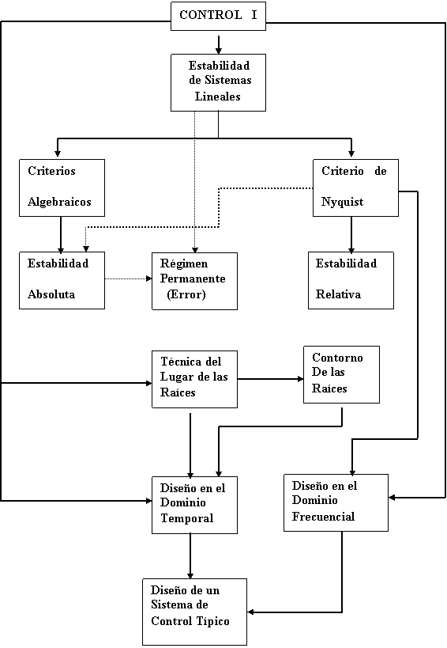

***Análisis y Diseño con Técnicas Modernas:***

|  |
| --- |
|  |
|  |  |

**BIBLIOGRAFIA:**

**a). - Libros de texto.**

“Norman S. Nise, “Sistemas de Control para Ingeniería”,

3ra Edición en español, CECSA, 2002 (traducción de la 3ra edición en inglés de John Wiley & Sons, 2000).

“Sistemas de Control Automático². Autor: Benjamín C. Kuo.  Editorial Prentice Hall

Hispanoamericana, S. A. Séptima edición. Año 1996. –

“Matlabâ Tools For Control System Analysis And Design ² (con disco incluido).

Autores: Duane C. Hanselman y Benjamín C. Kuo

Editorial Prentice Hall. Segunda edición, año 1995. -

² Ingeniería de Control Moderna ² . Autor: K. Ogata.

Editorial Prentice Hall. Tercera edición, año 1998. –

“Problemas de Ingeniería de Control Utilizando Matlab”.  Autor: K. Ogata

Editorial Prentice Hall.  Año 1999. –

“Trabajando con Matlab y la Control Systems Toolbox”. Autor: Antonio Moreno Muñoz. Año 1999,

“Solución de Problemas de Ingeniería con Matlab”. Autor: Dolores M. Etter. Año 1999.

**b) Libros de Consulta.**

² Sistemas Realimentados de Control ². Autor: D´Azzo-Houpis.

² Controles Automáticos ². Autor: Harrison H. y Bollinger J.

² Engineerring Systems and Automatic Control ². Autor: Dransfield P.

² Control System Theory ² Autor: Elgerd I.

² Process Systems Analysis and Control ². Autor: Coughanowry y Koppel.

“Aprenda Matlab 5.3 como si estuviera en primero”  Autores: Javier

  García de Jalón, José Rodríguez y Alfonso Brazales.  Año 1999.-

**c) Clases en Power Point (Prof. Titular Fernando di Sciascio)**

Las mismas están publicadas en clases

**d) Publicaciones de la Cátedra.**

  Autor: Ing. Carlos F. Martín.

Las mismas están detalladas a parte en el link “Publicaciones de la Actividad Curricular”.-

**e) Revistas.**

”Control Systems Magazine”. Publicación periódica de IEEE. Sociedad de

  Control Automático. USA.

”Telegráfica Electrónica”. Publicación mensual de la    Editorial Aró. Bs.

  As. Argentina.

”Instrumentación, Medición & Control-Automatización”

 Publicación periódica de la Editorial Control S.R.L.(Organo de difusión

 de AADECA). Buenos Aires, Argentina.

”Control Engineering”. Publicación mensual de la Editorial Cahners

 Publishing. The Netherlands(Holanda).